1

1．设有一个15000条指令地程序在一台时钟频率为25MHz的流水处理机上执行。假设该指令流水线有5段，并且每个时钟周期发射一条指令。忽略由于指令相关造成的损失。
  - 用该流水线执行这一程序，并用通过延迟时间与其相等的一个等效非流水线处理机执行同一程序，将两者加以比较，并计算其加速比。
  - 该流水线处理机的效率和吞吐率是多少？
解：
    - 等效的非流水处理机执行一条指令需要的时间是5个时钟周期。按照加速比定义，应有
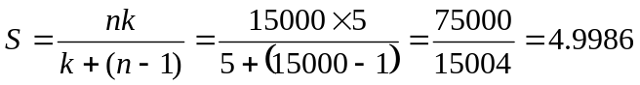
    - 效率为
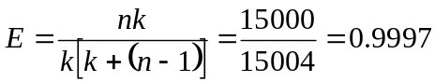
    - 吞吐率为
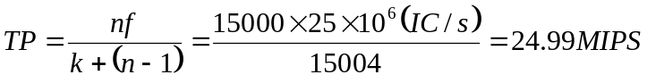
2．（15分）一动态多功能流水线由６个功能段组成，如下图：
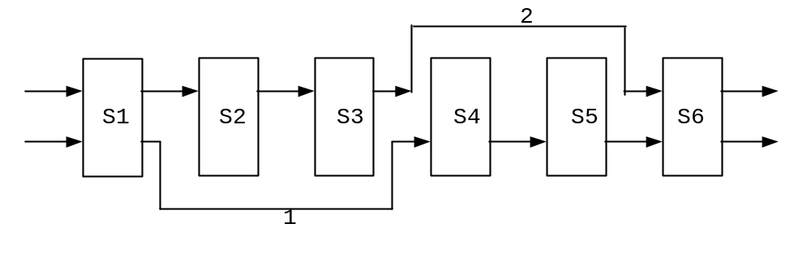
其中：s1、S4、S5、S6组成乘法流水线，S1、S2、S3、S6组成加法流水线，各个功能段时间均为50ns。假定该流水线的输出结果可以直接返回流水线输入端，而且设置有足够的缓冲寄存器。若按照最快的方式用该流水线计算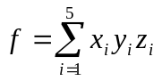。
（1）（8分）请画出其处理过程的时空图。
（2）（7分）计算其实际吞吐率，加速比和效率。

[答案]
(1)：
乘法操作用到的流水段有：S1、S4、S5、S6；加法操作用到的流水段有：S1、S2、S3、S6。以最快的方式处理的流水线时空图如图所示：
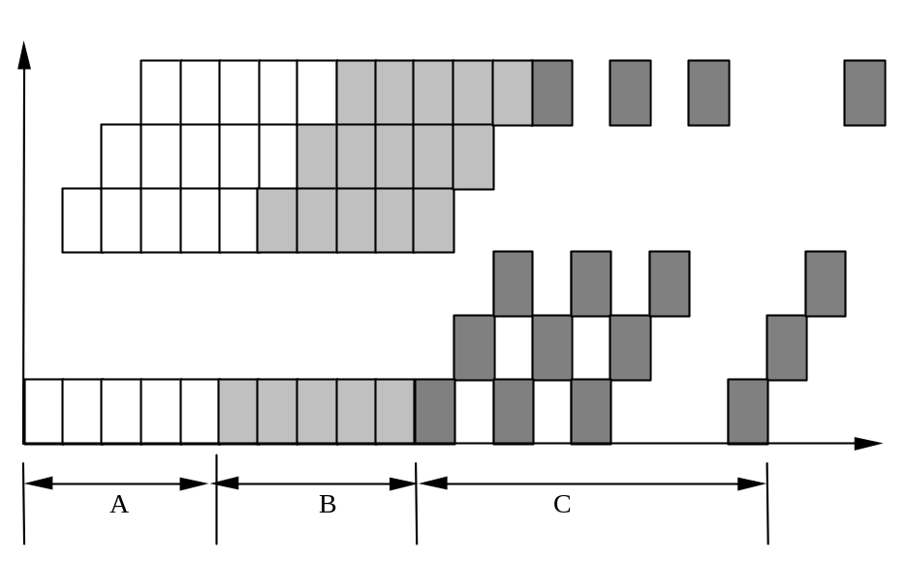
(2)：A部分所处理的是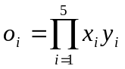；B部分所处理的是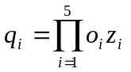；C部分所处理的是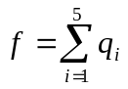。
整个处理过程共需22个时钟周期。而进行了14次不同的运算，所以其实际吞吐率为：
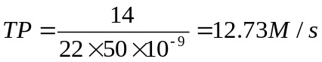
这些运算串行处理所需要的时钟周期为56个时钟周期，所以其加速比为：
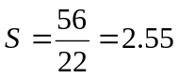

效率为：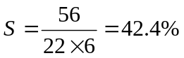

3. （13分）如图所示，输入端为8个处理机，输出端为8个存储器，通过三级立
方体互连网络连接，采用级控方式。其中所有交换开关均为二功能(控制信号
为“0”时直通，为“1”时交换)。若级控信号为：①K₀K₁K₂＝100；②K₀K₁K₂
＝110；③K₀K₁K₂＝111；请在表中填写出对应于8个处理机而实际连通的8
个存储器的排列顺序 。
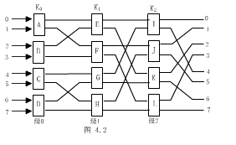
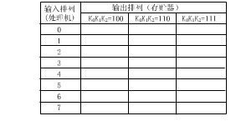
解：
输入排列 输出排列（存贮器）
（处理机） K₀K₁K₂=100 K₀K₁K₂=110 K₀K₁K₂=111
0 4 6 7
1 5 7 6
2 6 4 5
3 7 5 4
4 0 2 3
5 1 3 2
6 2 0 1
7 3 1 0

4. 请用块结构语言 Cobegin-Coend 写出图 4.3 中所示嵌套并行算法优
先关系图的程序。
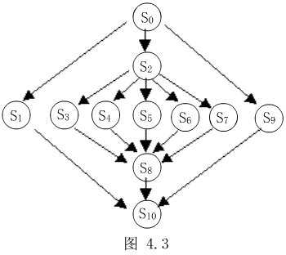
解：
begin
s0;
Cobegin
s1;
begin
s2;
Cobegin s3; s4; s5; s6; s7; Coend
s8;
end
s9;
Coend
s10;
end
5．一台单处理机采用如下串行程序实现 S＝A₁＋A₂＋A₃＋A₄＋A₅＋A₆＋A₇
＋A₈ 各矩阵（均为n×n）的累加求和运算：
A₁＝A₁＋A₂
A₃＝A₃＋A₄
A₅＝A₅＋A₆
A₇＝A₇＋A₈
A₁＝A₁＋A₃
A₅＝A₅＋A₇
A₁＝A₁＋A₅
现用4台多处理机系统实现上述矩阵的求和运算。请画出任务优先关系
图，并用块结构语言 Cobegin-Coend 写出并行程序。
解：
根据所给条件，采用 4 台处理机时串行程序可做如下改造：
S0 传送数据
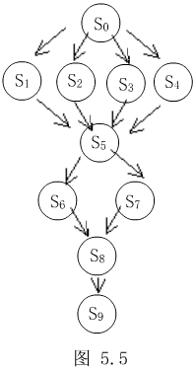
S1 A₁ = A₁+A₂
S2 A₃ = A₃+A₄
S3 A₅ = A₅+A₆
S4 A₇ = A₇+A₈
S5 传送数据
S6 A₁ = A₁+A₃
S7 A₅ = A₅+A₇
S8 传送数据
S9 A₁ = A₁+A₅
由此可画出并行优先关系图如图 5.5 所示。

并行程序如下：
begin
S0;
Cobegin S1; S2; S3; S4; Coend
S5;
Cobegin S6; S7; Coend
S8;
S9;
end
6. （13分）设 E 为交换函数，S 为均匀洗牌函数，B 为蝶式函数，PM2I为移
数函数，函数的自变量是十进制数表示的处理机编号。现有 32 台处理机，其
编号为 0、1、2、……、31。
（1）分别计算下列互连函数：
E₂(12) S(8) B(9) PM2I₊₃(28) E₀(S(4)) S(E₀(18))
（2）用 E₀ 和 S 构成均匀洗牌交换网（每步只能使用 E₀ 和 S 一次）,网络
直径是多少？从 5 号处理机发送数据到 7 号处理机,最短路径需要经过几
步？列出经过的处理机编号。
解：
（1）E₂（12）= 8 S（8）= 16 B（9）= 24 PM2I₊₃（28）= 4
E₀（S（4））= E₀（8）= 9 S（E₀（18））= S（19）= 7
（2）网络直径是 9 ，最短路径需要经过 6 步。
00101 E₀00100 S 01000 E₀01001 S 10010 E₀10011 S 00111

7.（13分）（1）画出 2×2开关构成的 16 个输入端的 Omega 网络。
（2）结点 11 传送信息给结点 5 ，同时结点 7 传送信息给结点 9 ，画出完
成这一寻径的开关设置。这种情况会出现阻塞吗？
解：
（1）16 个输入端的 Omega 网络如 图8.5 所示。
（2）寻径开关设置见 图8.5 所示，因此不会出现阻塞。
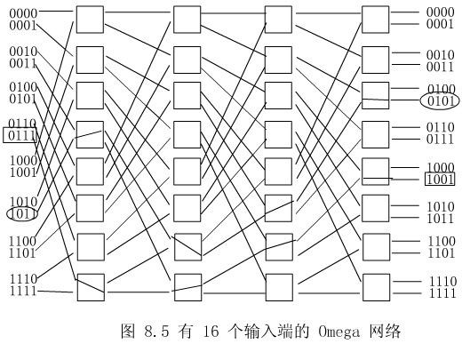

8.分布存储器的SIMD并行处理机，8个PE用PM2I移数网连接。计算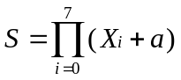，求最短执行时间。向量X分布存放在各个PE的局部存储器中，标量a存放在控制部件CU的存储器中，从内存读一个数据到寄存器需要10ns，做一次乘法需要20ns，做一次加法需要15ns，从CU广播一个数据到所有PE或在相邻PE之间传送一个数据需要5ns，最终结果S可以放在任意PE的寄存器中，取指令、译码、读寄存器、写寄存器的时间忽略不计。写出主要计算步骤。

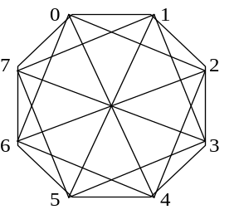 T＝读a＋广播a＋加a＋PM2＋乘法＋PM2I
＋乘法＋PM2I＋乘法
＝10＋5＋15＋ 5＋20＋5＋20＋5＋20
＝105ns

